**EX1:**

**Plot the point:**

**Compute J and b:**

**Plot the decision boundary:**

**Plot decision boundary in 3D(Not solved problem)：**

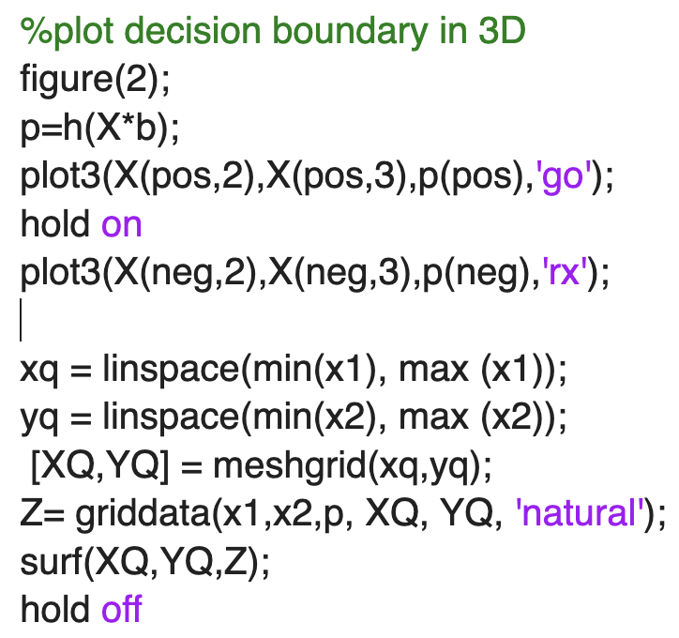

**Compare the results with that of OLS:**

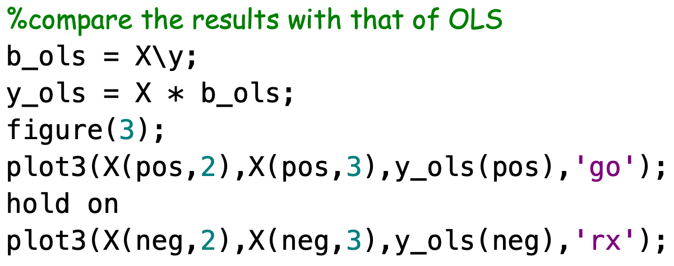

**EX2:**

**Setting lambda = 0 obtains the same solution as before：**

J =32.4358

b =-16.3711

0.1483

0.1588

**Both norm of b and accuracy are lower with the enlarging of lambda.**

**Lambda=0：N =16.3725 Accuracy =0.8125**

**Lambda=1：N =** **2.5325 Accuracy =** **0.7125**

**Lambda=10：N =** **0.3344 Accuracy =** **0.6125**

**Lambda=100：N =** **0.0598 Accuracy =** **0.5875**